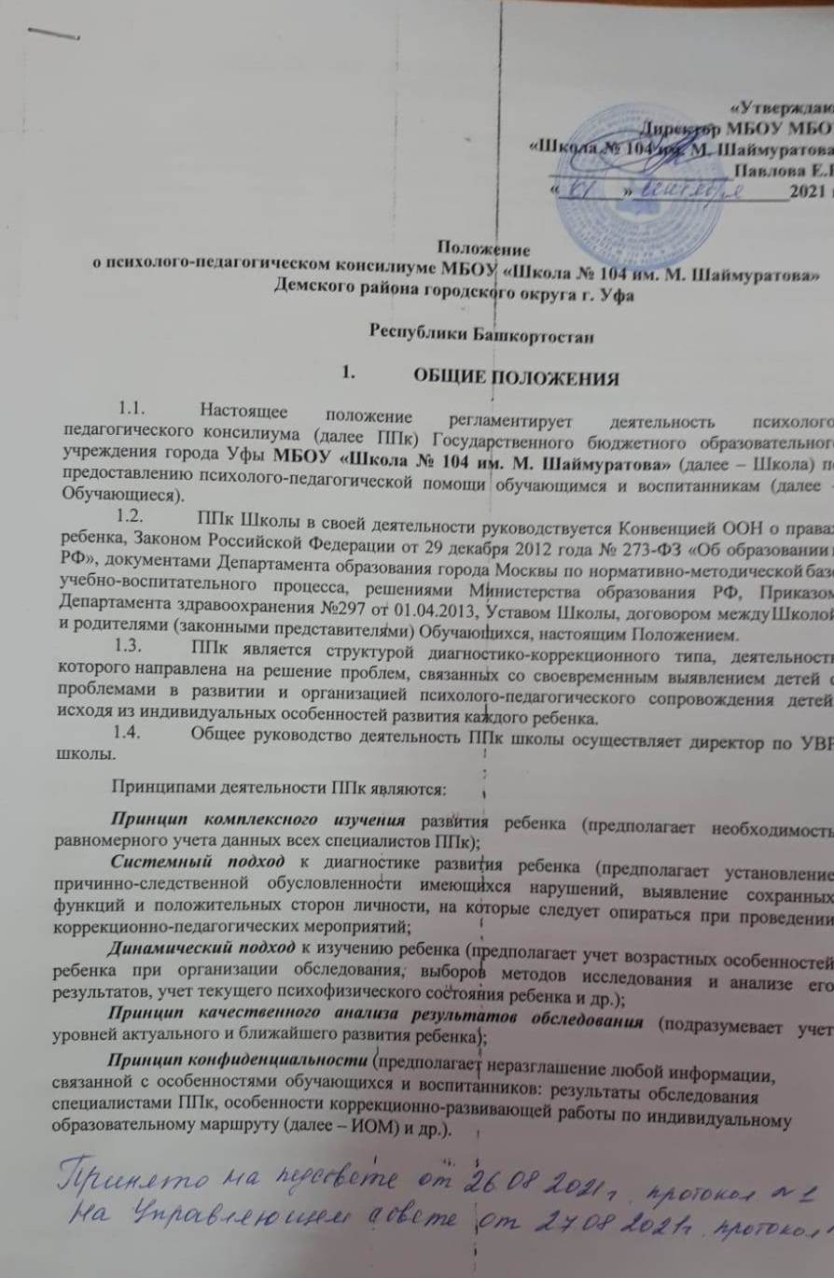

ЦЕЛЬ, ЗАДАЧИ И ФУНКЦИИ ПСИХОЛОГО-ПЕДАГОГИЧЕСКОГО КОНСИЛИУМА

  - Целью ППк является создание целостной системы комплексного психолого- педагогического сопровождения Обучающихся, исходя из реальных возможностей Школы, в соответствии с возрастными и индивидуальными особенностями, состоянием соматического и нервно-психического здоровья детей, а также с рекомендациями Центральной психолого- медико-педагогической комиссии города Уфы (далее – Южная ЗПМПК) и индивидуальной программой реабилитации и реабилитации инвалидов (далее – ИПРА).
  - Задачами и функциями ППк Школы являются:
2.2.1 Осуществление комплексного психолого-педагогического сопровождения Обучающихся по единому регламенту:
-Своевременное выявление и комплексное обследование Обучающихся школы, испытывающих трудности в освоении образовательных программ, реализуемых Школой, своем развитии и социальной адаптации, с целью организации их развития и обучения в соответствии с их индивидуальными возможностями. Выявление резервных возможностей развития.
- Профилактика физических, интеллектуальных и эмоционально-личностных перегрузок и срывов обучающихся.
- Выбор оптимальной для ребенка развивающей и образовательной программы, определение характера, продолжительности и эффективности специальной (коррекционной) помощи в рамках имеющихся в Школе возможностей.
- Подготовка и ведение документации по установленной форме в соответствии с данным Положением и др.
    - Участие в разработке и реализации адаптированных образовательных программ обучения детей с ОВЗ и (или) инвалидностью.
    - Консультирование участников образовательного процесса по вопросам психолого-педагогического сопровождения Обучающихся.
    - Взаимодействие с Южная ЗПМПК.
    - Доведение до родителей сведений о диагностике.

ПОРЯДОК ПОДГОТОВКИ И ПРОВЕДЕНИЯ ПСИХОЛОГО- ПЕДАГОГИЧЕСКОГО КОНСИЛИУМА
  - Консилиумы подразделяются на плановые и внеплановые и проводятся под руководством Председателя Консилиума или временно назначенного специалиста ППк.
  - Плановые ППк проводятся в соответствии с годовым планом не менее 2-х раз в течение учебного года. Деятельность планового ППк ориентирована на решение следующих задач:
- определение направлений психолого-педагогического сопровождения обучающихся;
-выработка согласованных решений по определению образовательных маршрутов обучающихся;
-динамическая оценка состояния обучающихся и коррекция ранее намеченных ИОМ.
  - Периодичность проведения внеплановых ППк определяется реальным запросом специалистов, ведущих коррекционно-развивающую работу с детьми или учителей Школы, а также запросом родителей (законных представителей). Поводом для внепланового ППк является отрицательная динамика обучения и развития ребенка, а также возникшие трудности в обучении и социальной адаптации. Задачами внепланового ППк являются:
- решение вопроса о принятии каких-либо необходимых экстренных мер по выявленным обстоятельствам;
- изменение ранее проводимого ИОМ в случае его неэффективности.
  - Для повышения эффективности работы по ИОМ, Обучающемуся, прошедшему обследование и взятому на коррекционно-развивающее обучение, назначается ведущий специалист.
  - В функциональные обязанности ведущего специалиста входит коррекционно- развивающая работа с ребенком, а также отслеживание проведения комплексных диагностических и коррекционных мероприятий другими специалистами, право решающего голоса при определении ИОМ, проведении повторных ППк.
  - При выявлении новых обстоятельств или кардинальных изменений в состоянии ребенка в процессе коррекционно-развивающей работы или иных случаях, повторный Консилиум имеет право назначить другого специалиста в качестве ведущего.

  - Подготовка к проведению ППк (Подготовительный этап):

    - Обсуждение ребенка на ППк планируется не позднее 10 дней до даты проведения Консилиума.
    - Ведущий специалист обсуждаемого ребенка, по согласованию с председателем ППк Школы, составляет список специалистов, непосредственно работающих с ребенком и знающих его проблематику.
3.7.3 Специалисты и педагоги, ведущие непосредственную работу с ребенком, обязаны не позднее чем за 3 дня до проведения Консилиума представить председателю ППк Школы характеристику динамики развития ребенка и динамики коррекционной работы по установленной форме за период, прошедший с момента последнего ППк по данному ребенку, и заключение, в котором должна быть оценка эффективности проводимой коррекционно- развивающей работы.
Ведущий специалист готовит свое заключение по ребенку с учетом предоставленной ему дополнительной информации к моменту проведения ППк.
  - Порядок проведения ППк (Основной этап):
    - Консилиум проводится под руководством Председателя ППк.
    - Председатель ППк имеет право возложить обязанность на заместителя председателя ППк.
    - Ведущий специалист докладывает свое заключение по ребенку и составляет протокол. Каждый специалист, участвующий в коррекционно-развивающей и консультативной работе, в устной форме дает свое заключение о ребенке.
    - Рекомендации по проведению дальнейшей коррекционно-развивающей работы, утвержденные ППк, являются обязательными для всех специалистов, работающих с ребенком.
    - Протокол Консилиума оформляется в день проведения ППк и подписывается Председателем ППк (лицом, исполняющим его обязанности) и всеми членами ППк. Родители (законные представители) обучающегося подписывают протокол и заключение ППк, отмечая свое согласие или несогласие с заключением ППк
    - При направлении ребенка на консультации в Южное ЗПМПК копия коллегиального заключения ППк выдается родителям (законным представителям) на руки. В другие учреждения и организации заключения специалистов или коллегиальное заключение ППк могут направляться только по официальному запросу, либо в ситуации заключения соответствующего договора о взаимодействии.

СТРУКТУРА И ОРГАНИЗАЦИЯ ДЕЯТЕЛЬНОСТИ ПСИХОЛОГО- ПЕДАГОГИЧЕСКОГО КОНСИЛИУМА ШКОЛЫ
  - ППк создается в Школе приказом директора.
4.2. состав ППк Школы входят: председатель ППк, педагоги-психологи, учителя- логопеды, учителя-дефектологи, социальные педагоги, а также учителя и воспитатели, представляющие Обучающегося на ППк.
4.3Специалисты, включенные в состав ППк, реализуют задачи ППк в рамках времени, выделенного на организационно-методическую работу, составляя индивидуальный план работы в соответствии с реальным запросом на обследование обучающихся.
4.3Распределение обязанностей специалистов ППк:

Председатель ППк:
- имеет высшее педагогическое (психологическое или дефектологическое) образование и опыт работы по специальности не менее 5-ти лет;
- организует общее руководство деятельностью ППк;
- контролирует правильность ведения обследования детей;
- обеспечивает непрерывность работы консилиума;
- изучает данные медицинских обследований;

Педагог-психолог:
- имеет высшее психологическое образование, опыт работы педагогом-психологом и опыт работы с детьми с ОВЗ не менее 3-х лет;
- проводит психологическую диагностику различного профиля и назначения;
- составляет психолого-педагогическое заключение по результатам обследования ребенка с целью ориентации педагогического коллектива и родителей в проблемах личностного и социального развития, с записью в протоколе.

Учитель-дефектолог:
- имеет высшее дефектологическое образование (олигофренопедагог, сурдопедагог, тифлопедагог, специальный педагог или специальный психолог) и опыт работы по специальности не менее 3-х лет;
- оценивает объем имеющихся знаний, навыков, их соответствие возрасту;
- проводит обследование с целью выявления структуры дефекта, аномалии развития ребенка;
- устанавливает особенности личности ребенка;
- определяет степень обучаемости ребенка;
- делает соответствующую запись в протоколе обследования ребенка.

Учитель-логопед:

- имеет высшее дефектологическое образование с дополнительной специализацией по логопедии или высшее логопедическое образование и опыт работы с детьми с ОВЗ не менее 3-х лет;
- квалифицирует особенности и дефекты речи, состояние чтения и письма;
- уточняет сведения о характере раннего речевого развития, определяя состояние фонематического слуха;
- проводит обследование артикуляционного аппарата;
- выявляет состояние импрессивной и экспрессивной речи, словарный запас;
- если ребенок умеет читать, то дает заключение о состоянии техники чтения, проверяя его осмысленность и понимание содержания прочитанного;
- делает запись в протоколе обследования ребенка.

Секретарь консилиума (социальный педагог)
- отвечает за оформление психолого-педагогической документации;
- ведет журналы работы консилиума;
- оформляет протоколы, выписки из протоколов ППк, заключения ППк (по запросу родителей, образовательных организаций).
- выявляет уровень социальной защищенности и адаптированности к социальной среде.

5.ПРАВА, ОБЯЗАННОСТИ И ОТВЕТСТВЕННОСТЬ

СПЕЦИАЛИСТОВ КОНСИЛИУМА
  - Специалисты ППк имеют право:
- На защиту профессионального достоинства;
-Самостоятельно выбирать средства, оптимальные формы и методы работы с детьми, решать вопросы приоритетных направлений своей деятельности;
-Координировать работу участников образовательного процесса при реализации различных направлений работы ППк.
-Вносить на рассмотрение администрации предложения по улучшению условий труда и деятельности Школы и совершенствованию методов работы.
-Требовать от администрации Школы создания условий, необходимых для успешного выполнения профессиональных обязанностей, обеспечения инструктивной и научно-методической документацией;
-Обращаться за консультацией в другие образовательные и медицинские организации;
- Обобщать и распространять опыт своей работы.

Специалисты ППк обязаны:
-Рассматривать вопросы и принимать решения строго в рамках своей профессиональной компетенции;
-В решении вопросов исходить из интересов обучающегося, задач его обучения, воспитания и развития, работать в соответствии с профессионально-этическими нормами, обеспечивая полную конфиденциальность получаемой информации.
-Принимать решения и вести работу в формах, исключающих возможность нанесения вреда здоровью, чести и достоинству участников образовательного процесса;
-Принимать участие в разработке ИОМ обучающегося, а также корректировать его на основе анализа эффективности.

Специалисты ППк несут ответственность за:

- Обоснованность рекомендаций;
- Конфиденциальность полученных при обследовании материалов;
- Соблюдение прав и свободы личности обучающегося.

ПРАВА, ОБЯЗАННОСТИ И ОТВЕТСТВЕННОСТЬ РОДИТЕЛЕЙ (ЗАКОННЫХ ПРЕДСТАВИТЕЛЕЙ) ОБУЧАЮЩИХСЯ

  - Родители (законные представители) обучающегося имеют право:
- Присутствовать на обследовании ребенка специалистами ППк;
-Участвовать в обсуждении результатов обследования и формулировки заключения как каждым специалистом ППк, так и коллегиального заключения;
-Участвовать в разработке ИОМ обучающегося, направлений коррекционно- развивающей работы (в соответствии с рекомендациями ЦПМПК), ИПРА.
-Получать консультации специалистов ППк по вопросам обследования детей, разработки и реализации ИОМ, в том числе информацию о своих рпавах и правах детей в рамках деятельности ППк.

Родители (законные представители) обучающихся обязаны:
-В ситуации согласия с коллегиальным заключением ППк следовать предложенным рекомендациям ППк;
-Участвовать в реализации ИОМ на правах полноправных участников образовательного и коррекционно-развивающего процессов;
-Проверять и, по необходимости, участвовать в задаваемых специалистами домашних заданиях.

В соответствии со статьей 44 Федерального закона «Об образовании в Российской Федерации» № 273-ФЗ от 29 декабря 2012 года (далее – Закон) родители (законные представители) обучающихся обязаны заложить основы физического, нравственного и интеллектуального развития личности ребенка.
Образовательные организации оказывают помощь родителям (законным представителям) обучающихся в воспитании детей, охране и укреплении их физического и психического здоровья, развитии индивидуальных способностей и необходимой коррекции нарушений их развития.

